Администрация Пижанского муниципального района
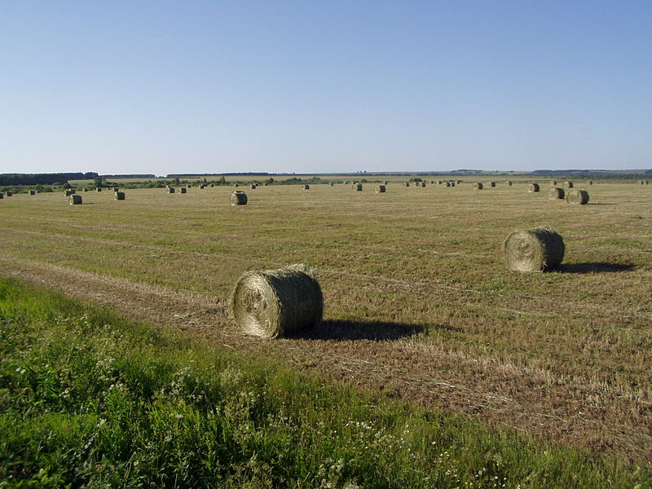
Схема территориального планирования
муниципального образования Пижанский муниципальный район КИРОВСКОЙ ОБЛАСТИ
Том I
ПОЛОЖЕНИЯ О ТЕРРИТОРИАЛЬНОМ ПЛАНИРОВАНИИ
ПРОЕКТ
Редакция по состоянию на 30 октября 2012 г.
По заказу администрации Пижанского
муниципального района

Нижний Новгород – 2012 г.

